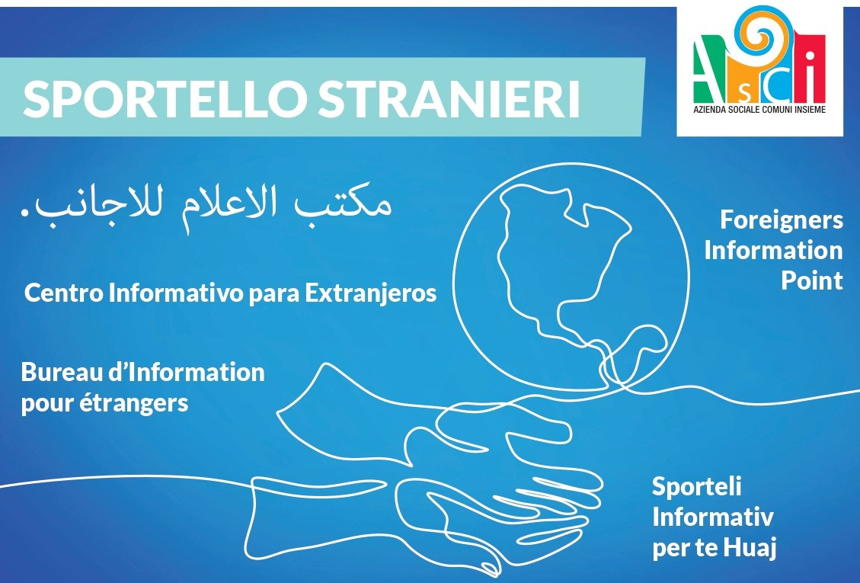

CHIUSO/CLOSED/FERMÉ /CERRADO/ЗАКРИТЕ/MBYLL/ KAPALI/بند/مغلق:

**09/08/2024**

APERTO/OPENED/OUVER

T/ABIERTO/відкриває/H

APUR/AÇIK/v4 ﮐﮭﻮﻟ/ﻓﺘﺢ:

**26/08/2024**